电子印章项目USBKEY绑定&解绑操作手册

文档说明
本文档主要内容包含USBKEY绑定和解绑部分操作指引。

名词解释
- 电子印章绑定USBKEY（简称：绑定）：
企业申请完电子印章后，将企业电子印章与USBKEY建立唯一关联，绑定后电子印章仅能通过USBKEY完成签章等业务。
- 解绑电子印章与USBKEY绑定：（简称：解绑）
解除企业电子印章与USBKEY建立唯一关联，解除后，电子印章状态未“未绑定介质”，无法完成正常签章等业务。需再次与介质绑定。

操作指引说明

电子印章绑定
电子印章绑定共分为4个步骤：插入USBKEY、印章绑定确认、法定代表人身份验证、完成。

菜单入口
点击“介质变更”--“绑定USBKEY”可即可进入
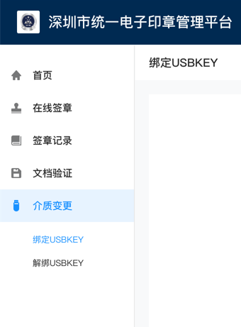

绑定说明阅读
绑定说明为强制阅读内容，5S后可关闭。5S内按钮为灰色，按钮汇总显示读秒倒计时。点击“我知道了”页面关闭后进入绑定页面。
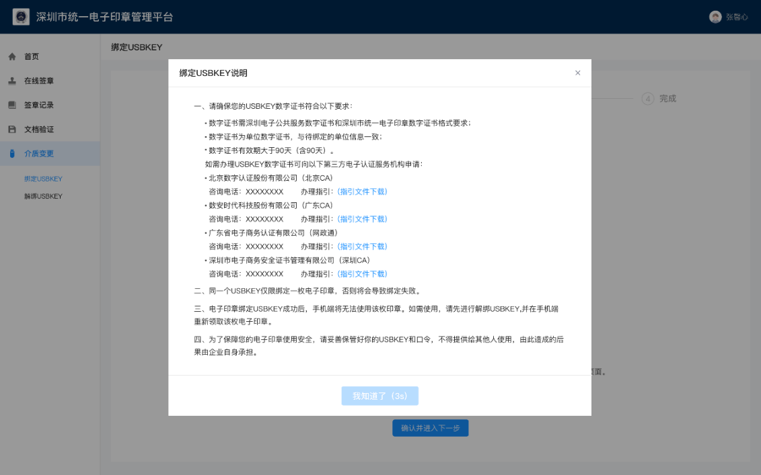\

印章绑定

插入USBKEY
- 检测USBKEY是否已经插入并读取成功，当未检测到USBKEY时，如下图所示：
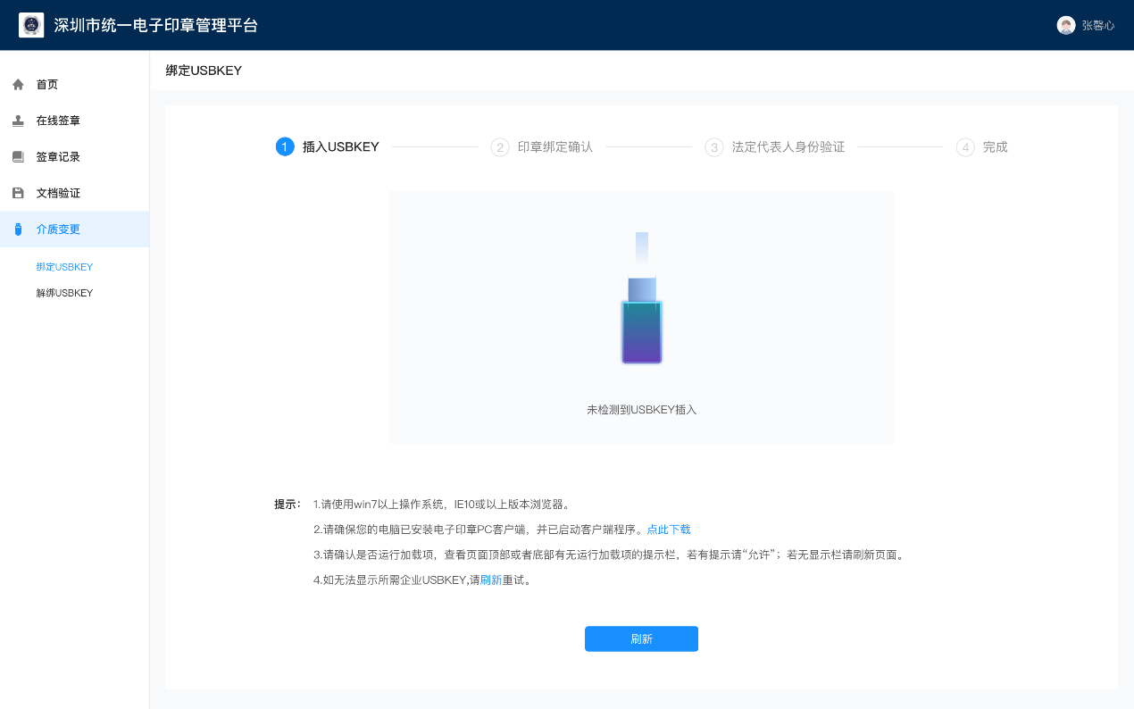
- 显示未检测到USBKEY插入配图
- 点击刷新按钮，刷新页面，不重复弹出说明阅读弹窗。
- 检测到USBKEY时，判断插入的USBKEY是否已绑定其他印章
- 如果有绑定其他印章则弹出下图提示用户无法进入下一步
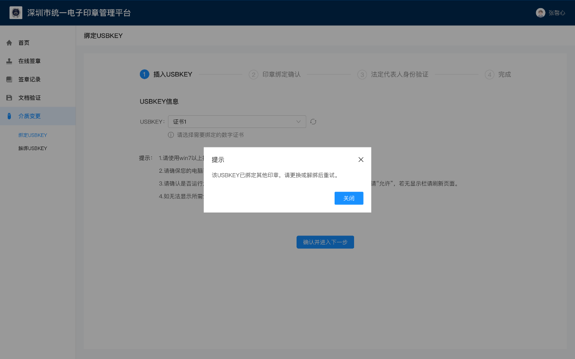
- 如果没有绑定其他章则继续USBKEY证书选择，如下图所示：
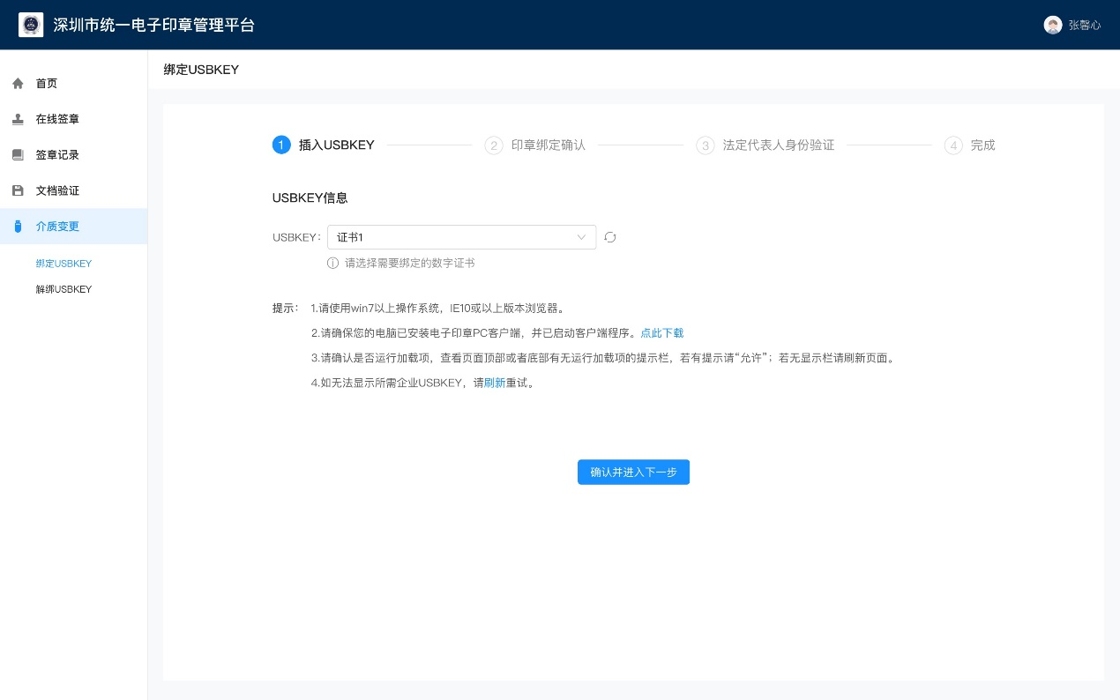
- 默认展示读取到的证书，如有多个证书，用户需完成证书选择。选择后展示与证书关联的企业信息。
- 点击“”刷新证书
- 点击确认并进入下一步进入到印章绑定确认页面
- 如无证书，或未检测到证书，弹出红色文字提示
提示文案：未检测到证书，请重新插入USBKEY或检查驱动是否正确安装，如下图：
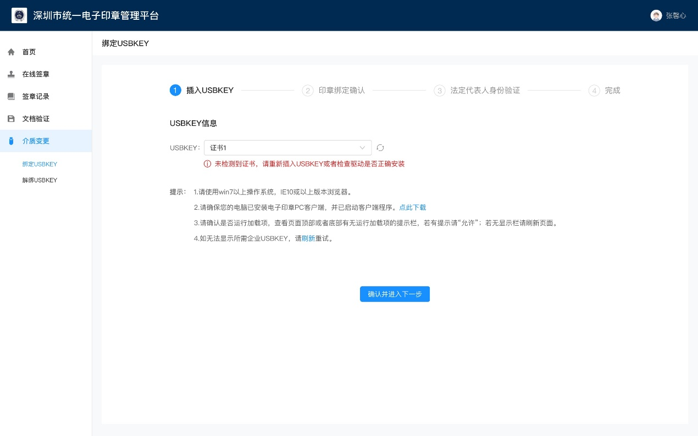

印章绑定确认
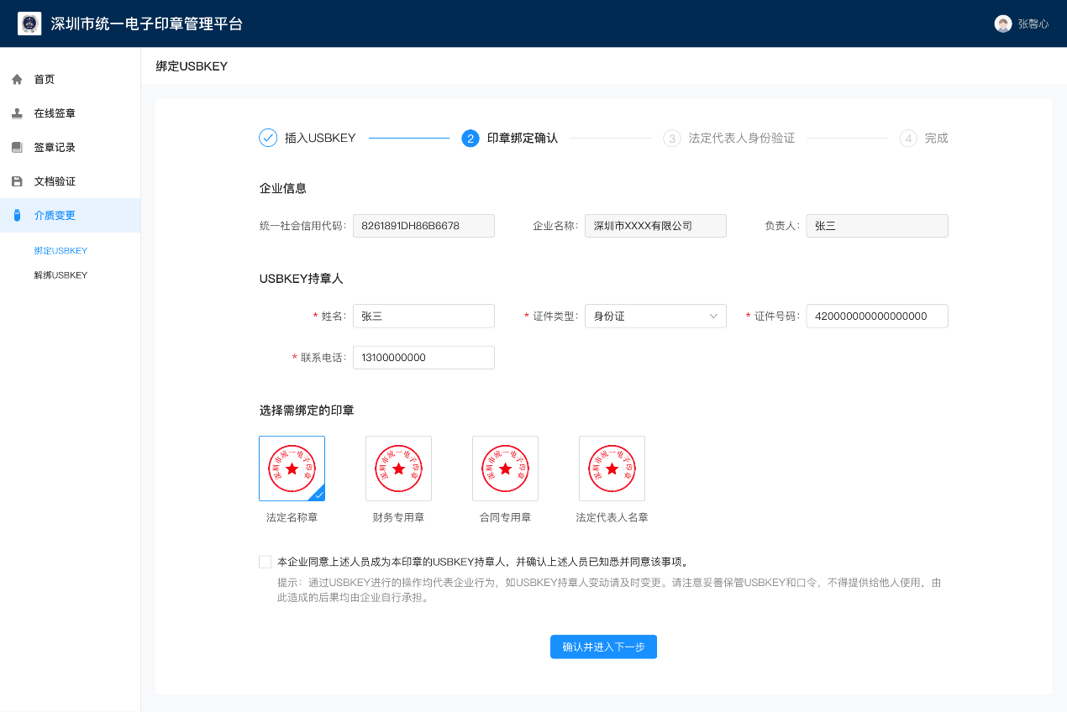

USBKEY持章人填写
需要正确填写持章人姓名、证件类型、证件号码、联系电话。

电子印章选择
- 选中需要绑定的电子印章，4枚印章中一次只能选择一个。
- 点击确认并进入下一步时
  - 选中印章检测是否已绑定其他介质，如果没有则继续绑定。
  - 如果有，则弹窗提示“该印章已绑定其他介质，是否继续与当前USBKEY绑定，绑定后，将仅能通过USBKEY签章”，点击“取消“关闭弹窗返回，点击“确认并进入下一步“则进入下一步继续绑定。
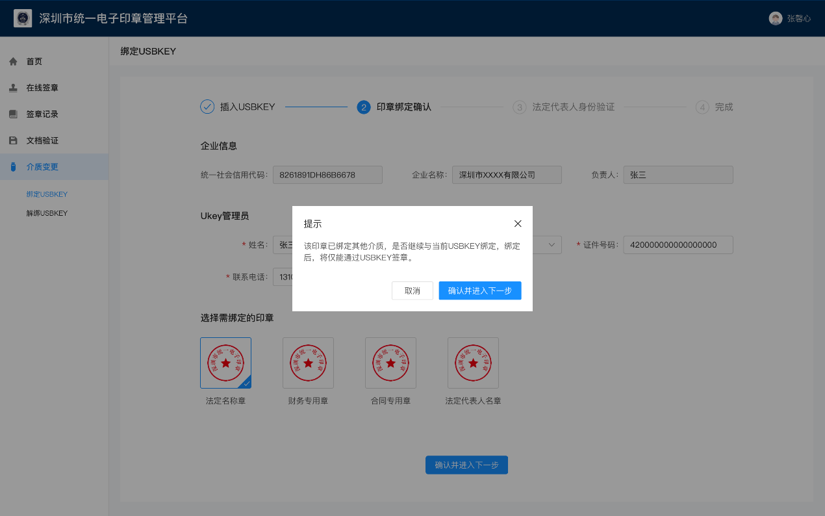

电子印章PIN码
信息确认后，需完成印章PIN码录入，PIN码默认隐藏方式显示，点击“ “可显示明码。
1）PIN码错误情况下弹出红色文字提示，提示文案：“PIN码输入错误，请重试，连续5次输入错误将锁定USBKEY“
2）PIN码错误情况下最多输入5次。超过5次后限制输入，弹出提示文案“PIN码连续5次输入错误，请联系CA重置密码。“
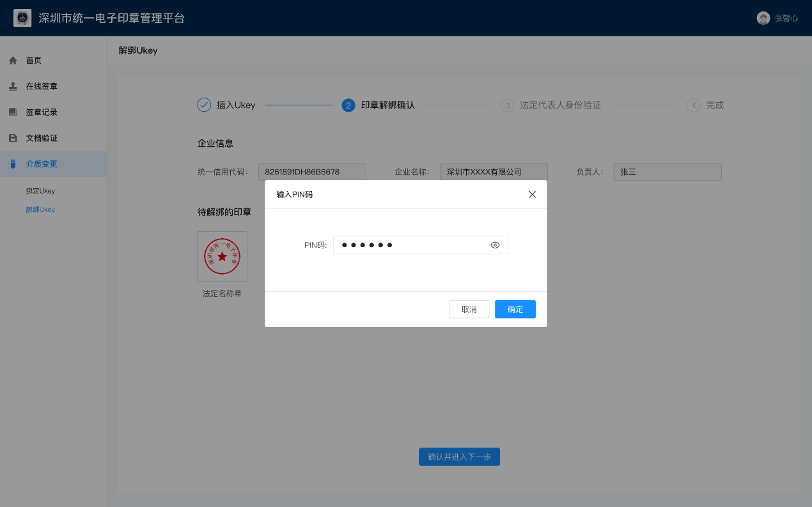
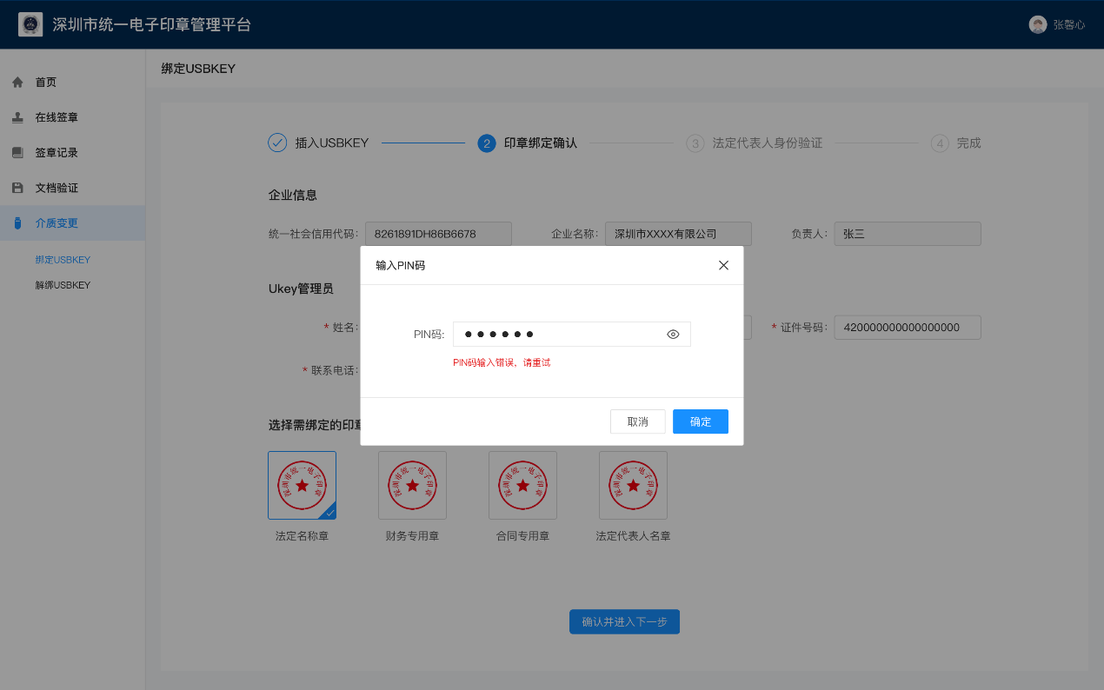
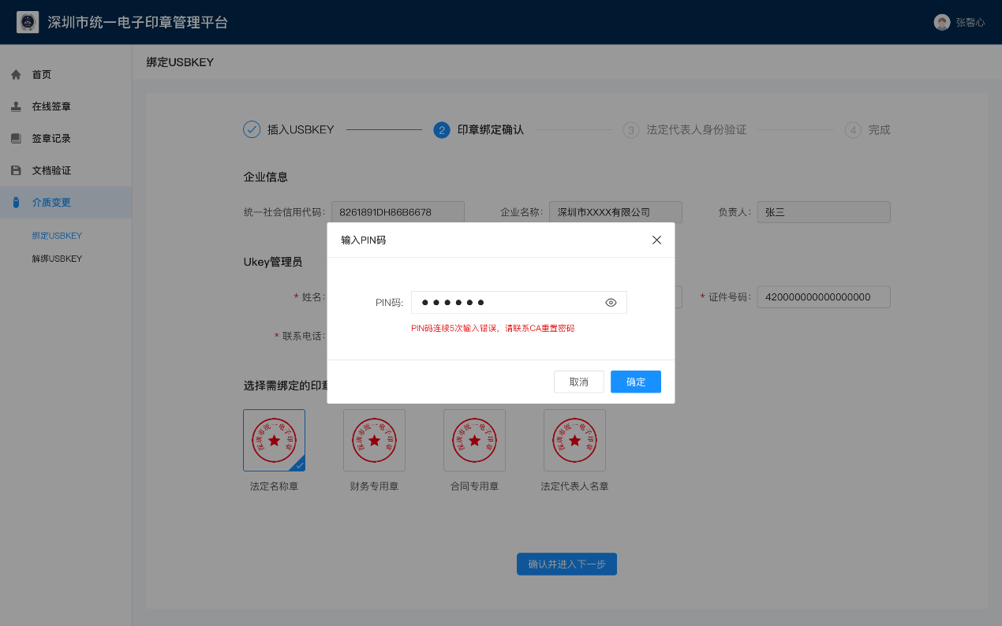

法定代表人身份验证
信息确认及印章选择后，进入身份信息认证环节，该环节用户需通过手机完成人脸认证，人脸认证通过后即可进行USBKEY绑定。
提示文案：
- 本业务需企业法定代表人本人确认同意，并完成身份验证；
- 验证过程中请不要离开本页面。
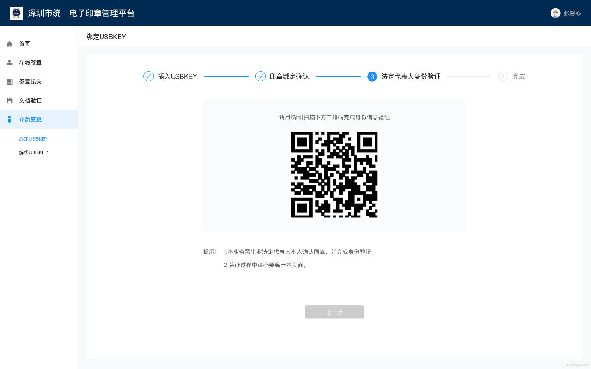
- 身份信息认证成功后，弹出下图提示，直至绑定完成。
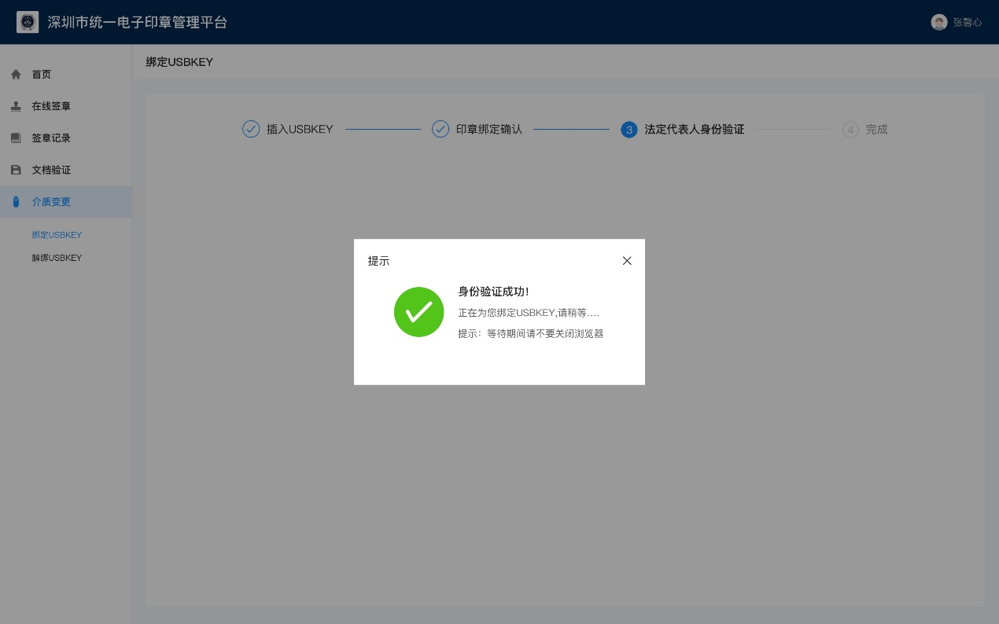
- 验证失败，提示：验证失败，请稍后重试。5s后自动跳回法定代表人身份验证页面。
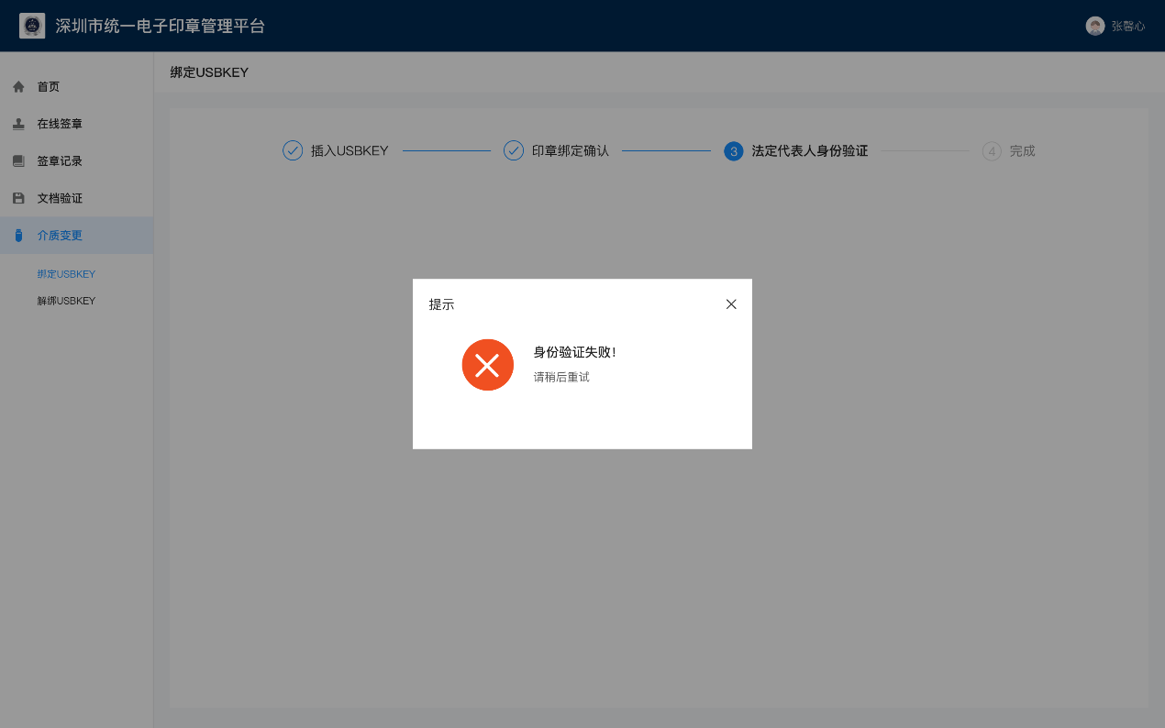

绑定结果反馈

绑定成功
绑定成功后展示成功提示页面，同时展示企业名称、企业统一社会信用代码、法定代表人、印章类型（此次绑定）、绑定时间等信息。
用户可点击“返回首页“返回，或等待5s后页面自动返回
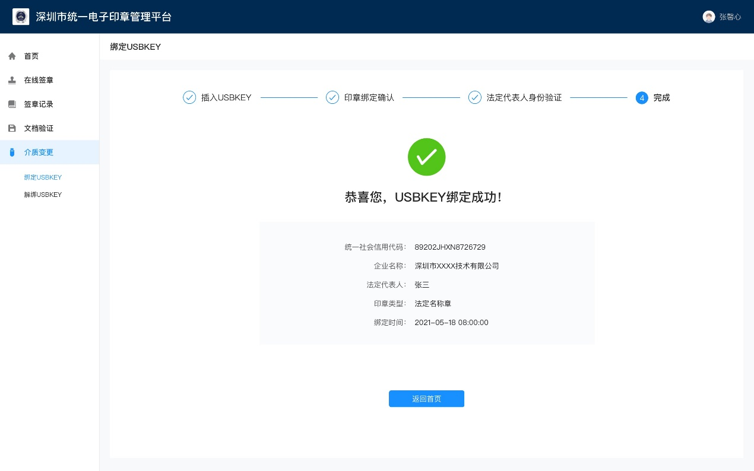

绑定失败
绑定失败展示失败提示页面，同时给予提示，点击返回重试重新进行绑定操作
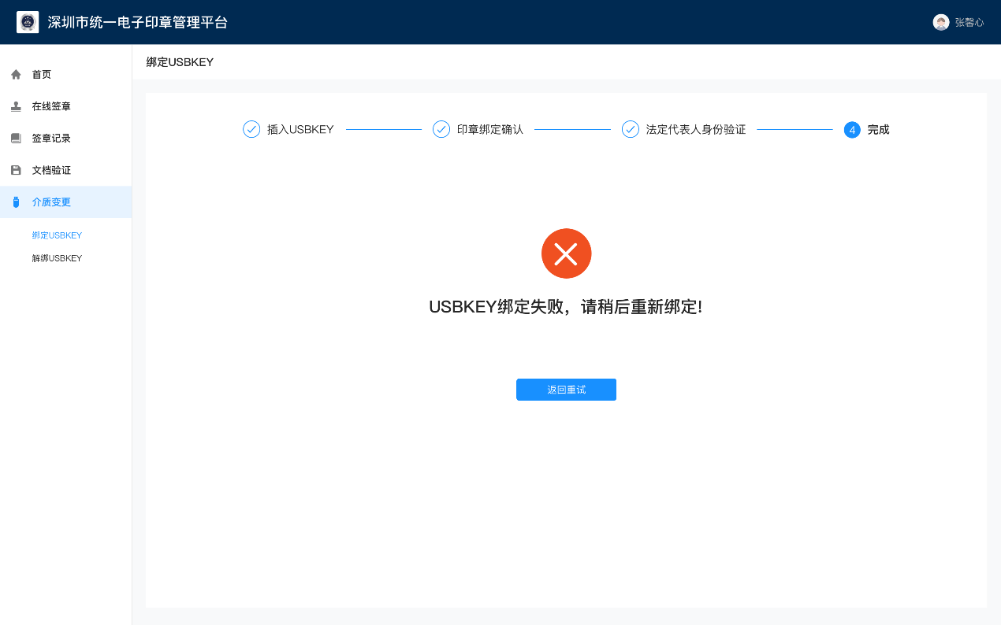

电子印章解绑
电子印章解绑共分为4个步骤：插入USBKEY、印章解绑确认、法定代表人身份验证、完成。解绑后印章回到待绑定状态，需支持可重新绑定USBKEY和可在手机端直接领取印章两种方式

菜单入口
点击“介质变更”--“解绑USBKEY”可即可进入
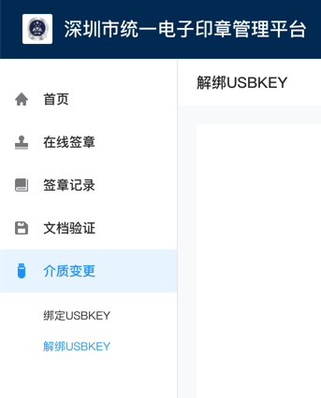

解绑说明阅读
解绑说明为强制阅读内容，5S后可关闭。5S内按钮为灰色，按钮汇总显示读秒倒计时。点击“我知道了”页面关闭后进入解绑页面。
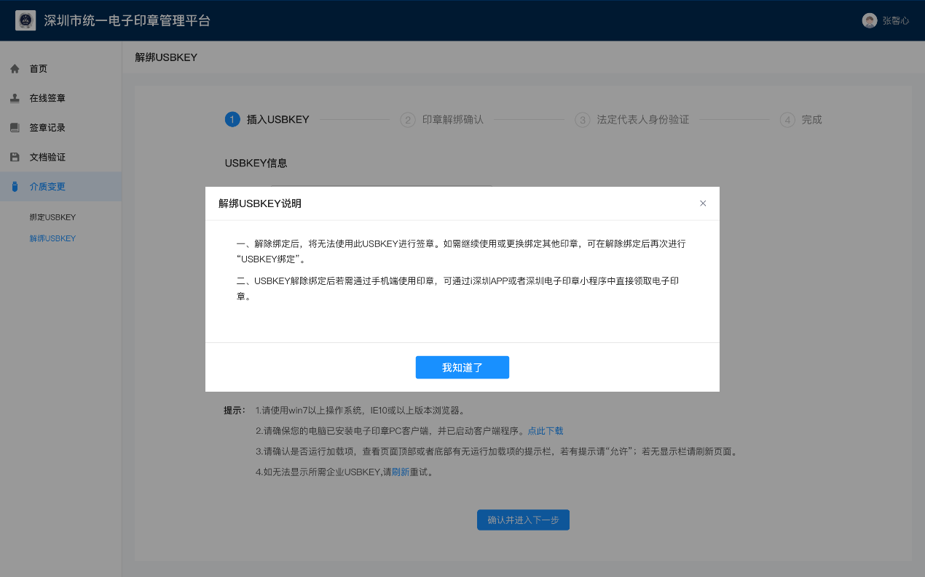

印章解绑

插入USBKEY
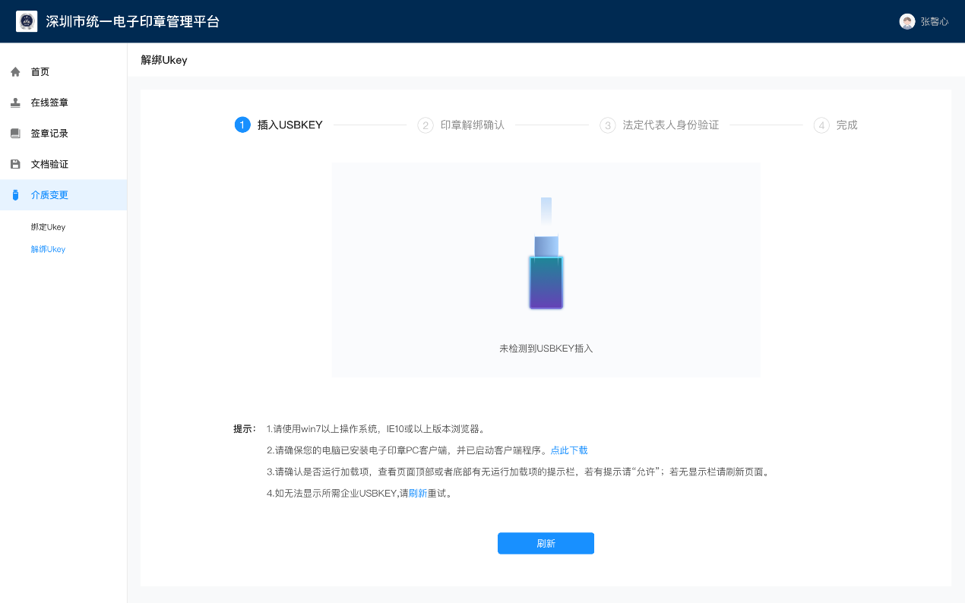
- 检测USBKEY是否已经插入并读取成功，当未检测到USBKEY时，如下图所示：
- 显示未检测到USBKEY插入配图
- 页面固定提示文案：
- 请使用win7以上操作系统，IE10或以上版本浏览器。
- 请确保您的电脑已安装电子印章PC客户端，并已启动客户端程序。点此下载
- 请确认是否运行加载项。查看页面顶部或者底部有无运行加载项的提示栏，若有提示请选择“允许”；若无显示提示栏请刷新页面。
- 如无法显示所需企业USBKEY，请刷新重试。
- 点击刷新按钮，刷新页面，不重复弹出说明阅读弹窗。
- USBKEY证书选择
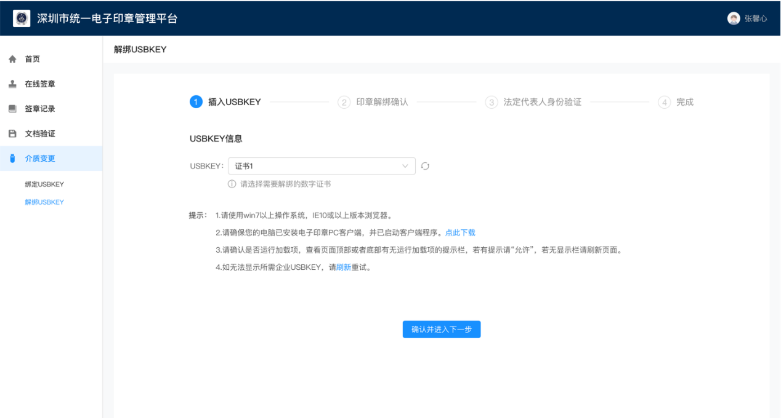
- 默认展示读取到的证书，如有多个证书，用户需完成证书选择。选择后展示与证书关联的企业信息。
- 点击“”刷新证书
- 点击确认并进入下一步进入到印章解绑确认页面
- 如无证书，或未检测到证书，弹出红色文字提示
提示文案：未检测到证书，请重新插入USBKEY或检查驱动是否正确安装

印章解绑确认
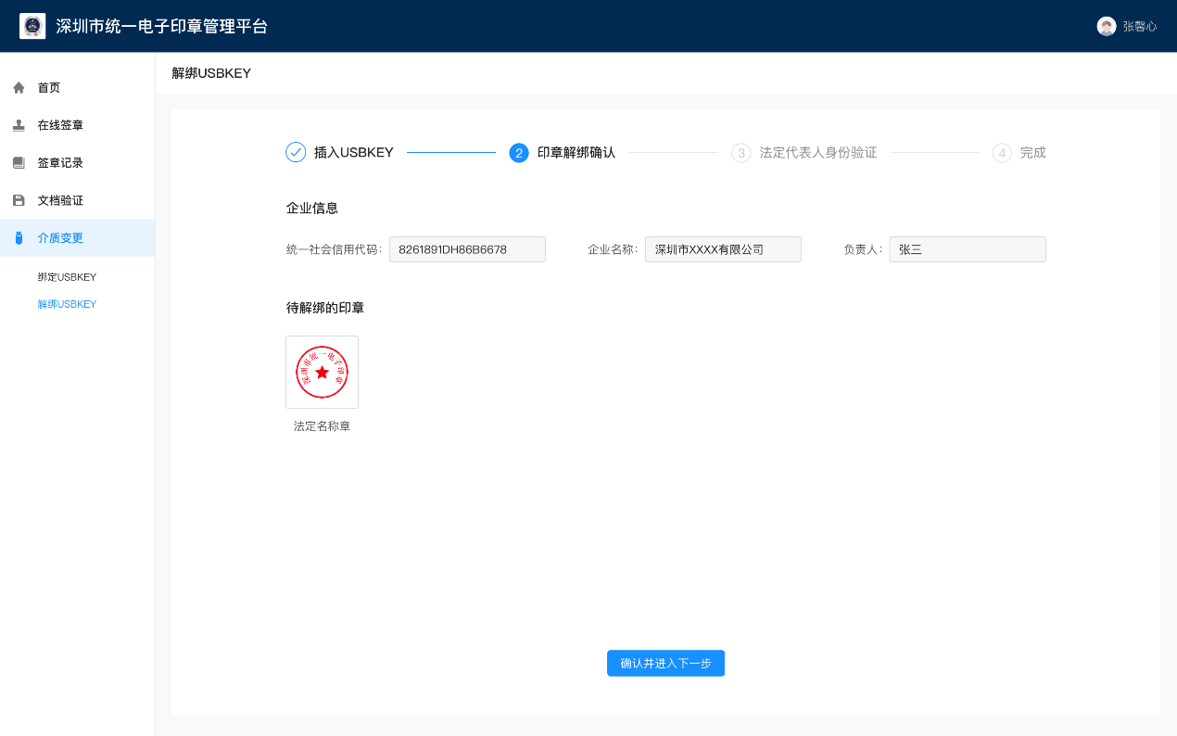
印章解绑确认页面展示企业信息及待解绑的印章信息，点击确认并进入下一步进入到输入pin码弹窗如下图，该输入pin码流程和绑定印章流程一样，此处不重复说明
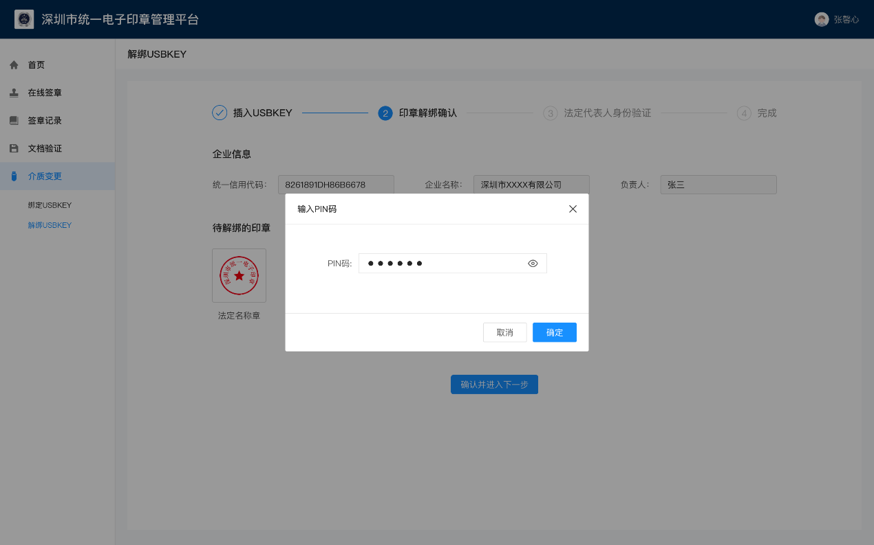

法定代表人身份验证
流程跟印章绑定流程一致
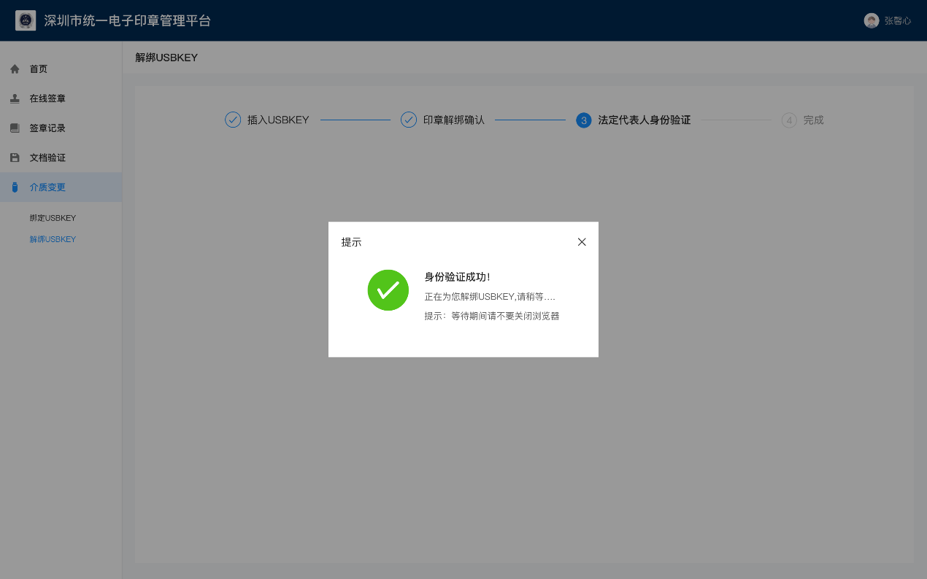
身份验证成功后立即进行解绑操作

解绑结果反馈

解绑成功
解绑成功后展示成功提示页面，同时展示企业名称、企业统一社会信用代码、企业法定代表人、印章类型（此次解绑）、解绑时间等信息。
用户可点击“返回“返回
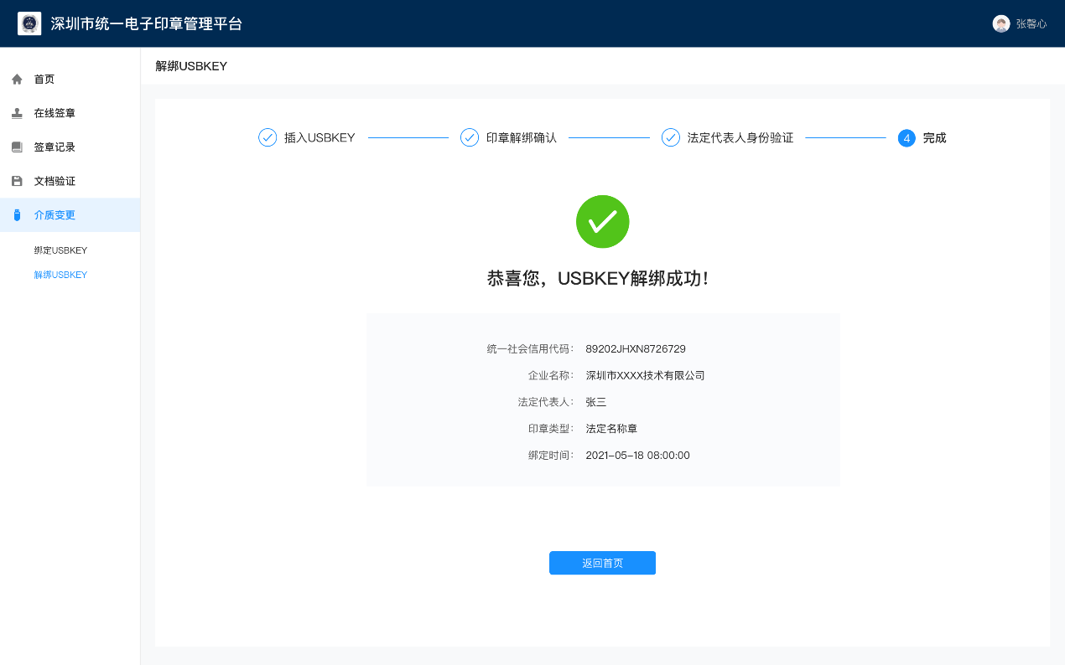

解绑失败
绑定失败展示失败提示页面，同时支持返回重试操作，点击返回重试重新进行解绑操作。
